ДУМА
ПОЛАЗНЕНСКОГО ГОРОДСКОГО ПОСЕЛЕНИЯ
ДОБРЯНСКОГО МУНИЦИПАЛЬНОГО РАЙОНА ПЕРМСКОГО КРАЯ

РЕШЕНИЕ

26.02.2015 № 149

Об утверждении изменений в Правила землепользования и застройки Полазненского городского поселения Добрянского муниципального района Пермского края

В соответствии с заключением о результатах публичных слушаний по теме «Внесение изменений в Правила землепользования и застройки Полазненского городского поселения» от 10.09.2014г., Дума Полазненского городского поселения

РЕШАЕТ:

1.Утвердить прилагаемые изменения в Правила землепользования и застройки Полазненского городского поселения Добрянского муниципального района Пермского края, утвержденные решением Думы Полазненского городского поселения от 19.12.2013 №43 (в редакции решения Думы от 07.10.2014 № 115).
2. Опубликовать настоящее решение в газете «Вести Полазны» и разместить на официальном сайте Полазненского городского поселения в сети Интернет.

Председатель Думы Полазненского
городского поселения В.А.Корчагин

Глава городского поселения-
глава администрации
Полазненского городскогопоселения О.А.Мартюшев

УТВЕРЖДЕНЫ
Решением Думы Полазненского городского поселения
от 26.02.2015 № 149

ИЗМЕНЕНИЯ
в Правила землепользования и застройки Полазненского городского поселения Добрянского муниципального района Пермского края

1. В части II Градостроительное зонирование и градостроительные регламенты:
1.1. В статье 68. «Градостроительный регламент территориальной зоны объектов физкультуры и спорта (РФ)» пункт 1.1 «Основные виды разрешенного использования» дополнить строкой:
«-автодромы.»;

1.2. Дополнить главу 14 статьей 72.2:
«Статья 72.2 Градостроительный регламент территориальной зоны промышленных предприятий, коммунальных и складских объектов IV класса санитарной классификации (П IV)
Зона выделена для обеспечения правовых условий формирования коммунально-производственных объектов не выше IV класса вредности, имеющих санитарно-защитную зону 100 метров. Допускаются некоторые коммерческие услуги, способствующие развитию производственной деятельности. Сочетание различных видов разрешенного использования недвижимости в единой зоне возможно только при условии соблюдения нормативных санитарных требований.
1. Виды разрешенного использования земельных участков и объектов капитального строительства.
1.1. Основные виды разрешенного использования:
- промышленные предприятия IV и V класса ;
- общетоварные и специализированные склады IV-V класса ;
- жилищно-эксплуатационные службы с ремонтными мастерскими и гаражами;
- жилищно-эксплуатационные службы без ремонтных мастерских и гаражей;
- станции технического обслуживания легковых автомобилей до 5 постов (без малярно-жестяных работ);
- бани, пожарное депо, опорные пункты милиции;
- ветеринарные приемные пункты;
- аварийно-диспетчерские пункты;
- мастерские по изготовлению памятников и похоронных принадлежностей;
- производственные базы;
- автотранспортные объекты, автопарки, автобазы;
1.2. Условно разрешенные виды использования:
- автозаправочные станции;
- объекты, связанные с отправлением культа;
- ветеринарные лечебницы с содержанием животных;
- пункты утилизации снега;
-антенны сотовой, радиорелейной и спутниковой связи;
-ЭП, РС, РП, ВНС, КНС, ЦТП, ТП, ГРУ площадь не более 100кв.м, предназначенные для обслуживания линейных объектов, на отдельном земельном участке.
1.3. Вспомогательные виды разрешенного использования:
-зеленые насаждения;
- спортплощадки, площадки для отдыха;
- административные и управленческие учреждения;
- эксплуатационные службы;
- склады готовой продукции;
- гаражи;
- зеленые насаждения, малые архитектурные формы;
- пункты первой медицинской помощи;
- станции технического обслуживания, ремонтные мастерские;
- санитарно-бытовой корпус;
- проезды, автостоянки ведомственного транспорта;
- объекты социально-бытового обслуживания, связанные с обслуживанием работающих на предприятии;
- объекты общественного питания, связанные с обслуживанием работающих на предприятии;
-ЦТП, РП, ТП;
- объекты наружного противопожарного водоснабжения ( пожарные резервуары, водоемы);
-площадки для сбора мусора;
- санитарно-защитные зоны – 100 м.
2. Предельные (минимальные и (или) максимальные) размеры земельных участков и предельные параметры разрешенного строительства, реконструкции объектов капитального строительства
2.1. Площадь и размеры земельных участков общетоварных складов, в расчёте на 1 тыс. чел.
Склады общетоварные | Площадь складов, м² |  | Размеры земельных участков, м²
Склады общетоварные | для городов | для сельских н.п. | для городов | для сельских н.п.
Продовольственных товаров | 77 | 19 | 310*  210 | 60
Непродовольственных товаров | 217 | 193 | 740*  490 | 580
В числителе приведены нормы для одноэтажных складов, в знаменателе – для многоэтажных складов.
При преимущественном хранении товарных запасов в сельских населённых пунктах площадь складов и размеры земельных участков в них могут быть увеличены с одновременным уменьшением этих показателей в городском поселении.
Вместимость и размеры земельных участков специализированных складов на 1 тыс. чел.
Склады специализированные | Вместимость складов, т |  | Размеры земельных участков, м²
Склады специализированные | для городов | для сельских н.п. | для городов | для сельских н.п.
Продовольственных товаров | 27 | 10 | 190*  70 | 25
Фруктохранилища  Овощехранилища  Картофелехранилища | 17  54  57 | 90 | 1300*  610 | 380
*В числителе приведены нормы для одноэтажных складов, в знаменателе – для многоэтажных складов.
Площадь мест на погрузочно-разгрузочных площадках определяется из расчёта 60 м² на одно место.
Размеры земельных участков и предельные параметры разрешенного строительства, реконструкции объектов капитального строительства промышленных предприятий, коммунальных и складских объектов, не установленные на региональном уровне, и настоящими Правилами, устанавливаются техническим заданием на проектирование таких объектов.
2.2. Предельные параметры разрешенного строительства, реконструкции объектов капитального строительства.
2.2.1 На территориях коммунально-складских зон (районов) следует размещать предприятия пищевой (пищевкусовой, мясной и молочной) промышленности, общетоварные (продовольственные и непродовольственные), специализированные склады (холодильники, картофеле-, овоще-, фруктохранилища), предприятия коммунального, транспортного и бытового обслуживания населения.
2.2.2. Размеры минимальных санитарно-защитных зон – 100 м для IV класса принимаются в соответствии с Санитарно-эпидемиологическими правилами и нормативами. В санитарно-защитных зонах со стороны жилых и общественно-деловых зон необходимо предусматривать полосу древесно-кустарниковых насаждений шириной не менее 50 м.
2.2.3. При размещении опытных производств, не требующих санитарно-защитных зон шириной более 50 м, в научно-производственных зонах допускается размещать жилую застройку, формируя их по типу зон смешанной застройки.
2.1.4. Площадь участков производственных объектов, предназначенных для озеленения, определяется из расчёта не менее 3 м² на одного работающего в наиболее многочисленной смене. Площадь участков, предназначенных для озеленения, не должна, как правило, превышать 15% территории объекта. Минимальная площадь озеленения при установленном размере санитарно-защитной зоны – 60%. Основной вид озеленения – газон.».
2. В Карте градостроительного зонирования территории Полазненского городского поселения Добрянского муниципального района Пермского края:

2.1. Установить территориальную зону усадебной застройки (ЖУ) в границах земельного участка с кадастровым номером 59:18:3620101:24, общей площадью 14726,0 кв. м., расположенного по адресу: Пермский край, Добрянский муниципальный район, Полазненское городское поселение, в районе бывшего завода ЖБИ (приложение 1 к Изменениям);

2.2. Установить территориальную зону коллективных садов, садово-огородных и дачных участков (СхС) в границах земельного участка с кадастровым номером 59:18:3500101:181, площадью 11050 кв.м., расположенного по адресу: Пермский край, Добрянский муниципальный район, СПК «Уральская Нива», урочище «Бесово» (приложение 2 к Изменениям);

2.3. Установить территориальную зону сельскохозяйственного производства (СхП) в границах земельных участков с кадастровыми номерами 59:18:3500203:363, 59:18:3500203:364, общей площадью 9887,0 кв.м., расположенных по адресу: Пермский край, Добрянский муниципальный район, Полазненское городское поселение, ТОО «Уральская нива», урочище «Лунежская раскорчевка» (приложение 3 к Изменениям);
2.4. Установить территориальную зону сельскохозяйственного производства (СхП) в границах земельного участка с кадастровым номером 59:18:3500203:171, общей площадью 14604, 0 кв.м., расположенного по адресу: Пермский край, Добрянский муниципальный район, Полазненское городское поселение, СПК «Уральская Нива», урочище «Бесово» (приложение 4 к Изменениям);
2.5. Установить территориальную зону промышленных предприятий, коммунальных и складских объектов IV класса санитарной классификации (П IV) в границах земельного участка общей площадью 91 000 кв.м., расположенного между улицами Журавлиная и Раздольная д. Мохово Полазненского городского поселения Добрянского муниципального района (приложение 5 к Изменениям);
2.6. Установить территориальную зону усадебной застройки (ЖУ) в границах земельного участка с кадастровым номером 59:18:0100101:18, площадью 1917,50 кв.м., расположенного по адресу: Пермский край, Добрянский муниципальный район, Полазненское городское поселение, д. Константиновка, ул. Центральная, 1а. (приложение 6 к Изменениям);
2.7. Установить территориальную зону объектов образования и просвещения (ОП) в границах земельного участка, общей площадью 1525,0 кв. м., расположенного в кадастровом квартале 59:18:0020401, примыкающего к земельному участку с кадастровым номером 59:18:0020401:1003, расположенного по адресу: Пермский край, Добрянский муниципальный район, Полазненское городское поселение, п.Полазна, ул. Дружбы, 17б (приложение 7 к Изменениям);
2.8. Установить территориальную зону парков, скверов (РП) в границах земельного участка, общей площадью 8361,0 кв. м., в кадастровом квартале 59:18:0020705, расположенного по адресу: Пермский край. Добрянский муниципальный район. Полазненское городское поселение, п.Полазна, ул. 9 Мая (приложение 8 к Изменениям);
2.9. Установить территориальную зону объектов физкультуры и спорта (РФ) в границах земельного участка общей площадью 2553,0 кв.м., расположенного в кадастровом квартале 59:18:0020704, расположенного по адресу: Пермский край, Добрянский муниципальный район, Полазненское городское поселение, п.Полазна, в районе очистных сооружений (приложение 9 к Изменениям).

Приложение 1 к Изменениям в Правила землепользования и застройки Полазненского городского поселения от 26.02.2015

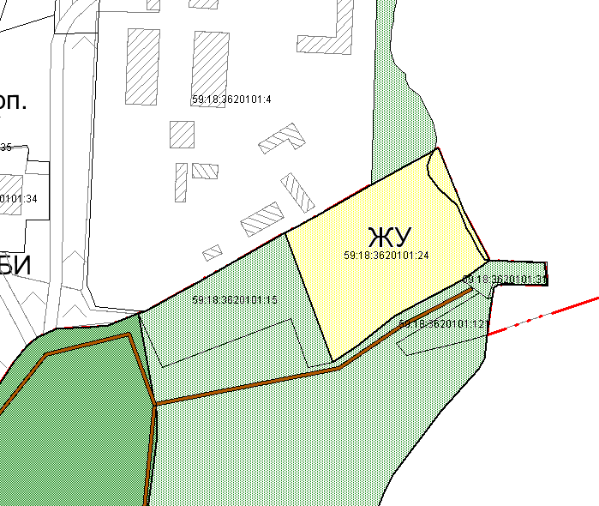

Приложение 2 к Изменениям в Правила землепользования и застройки Полазненского городского поселения от 26.02.2015

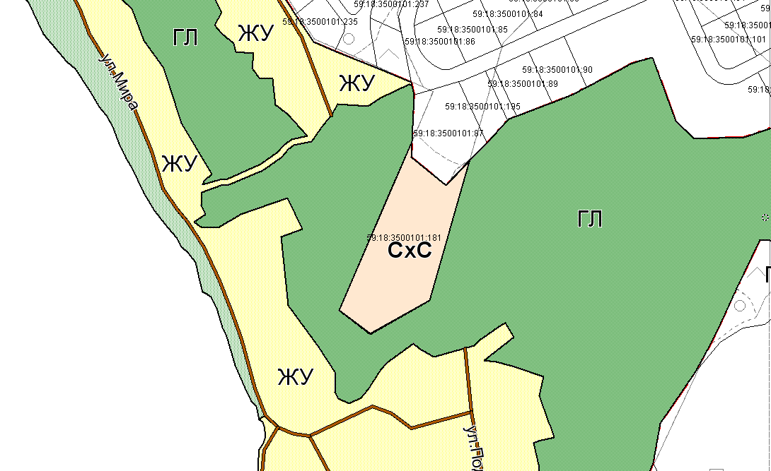

Приложение 3 к Изменениям в Правила землепользования и застройки Полазненского городского поселения от 26.02.2015

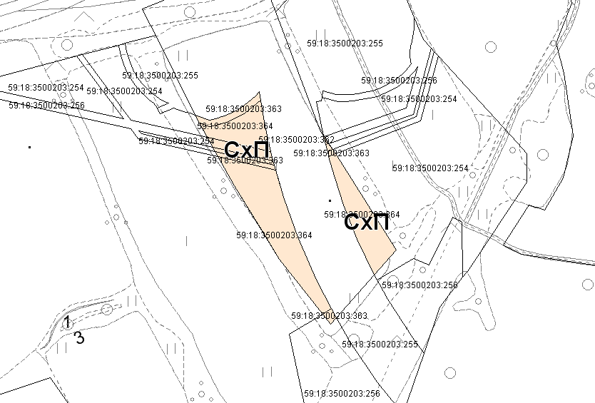

Приложение 4 к Изменениям в Правила землепользования и застройки Полазненского городского поселения от 26.02.2015

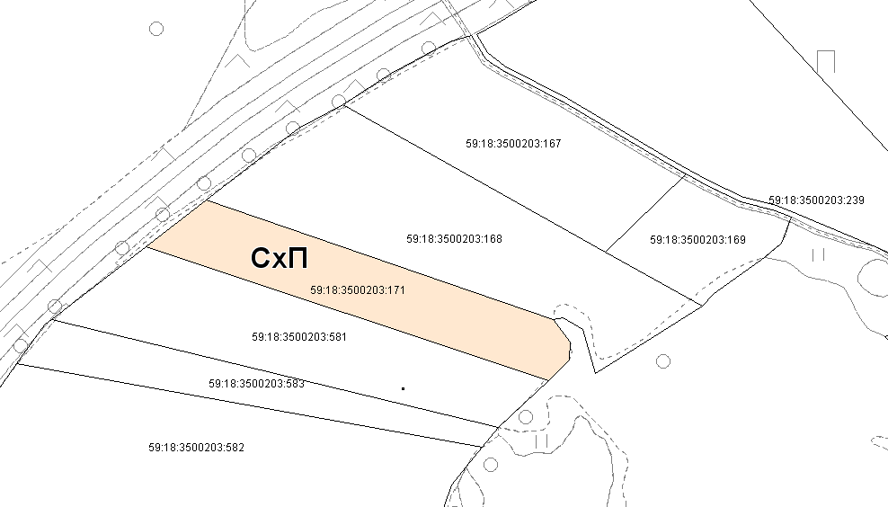

Приложение 5 к Изменениям в Правила землепользования и застройки Полазненского городского поселения от 26.02.2015

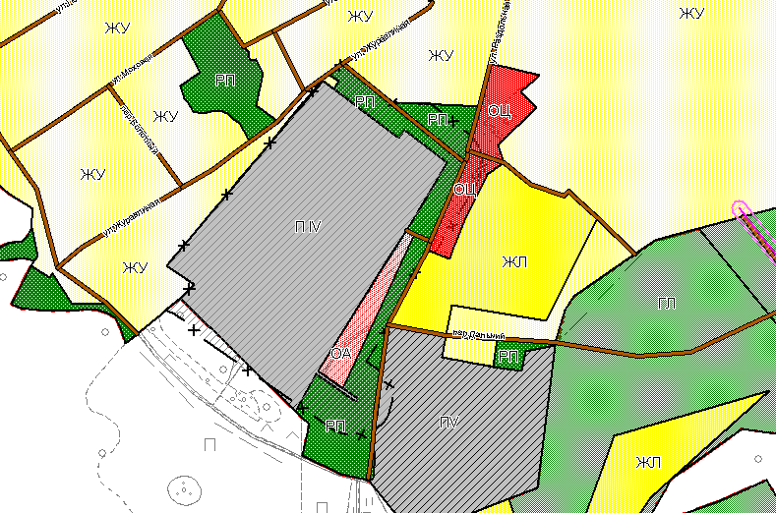

Приложение 6 к Изменениям в Правила землепользования и застройки Полазненского городского поселения от 26.02.2015

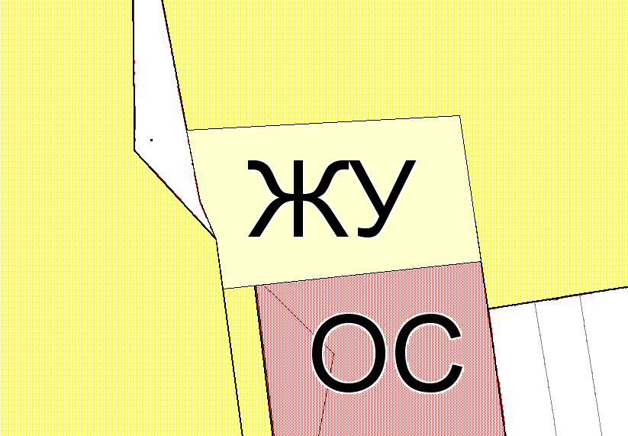

Приложение 7 к Изменениям в Правила землепользования и застройки Полазненского городского поселения от 26.02.2015

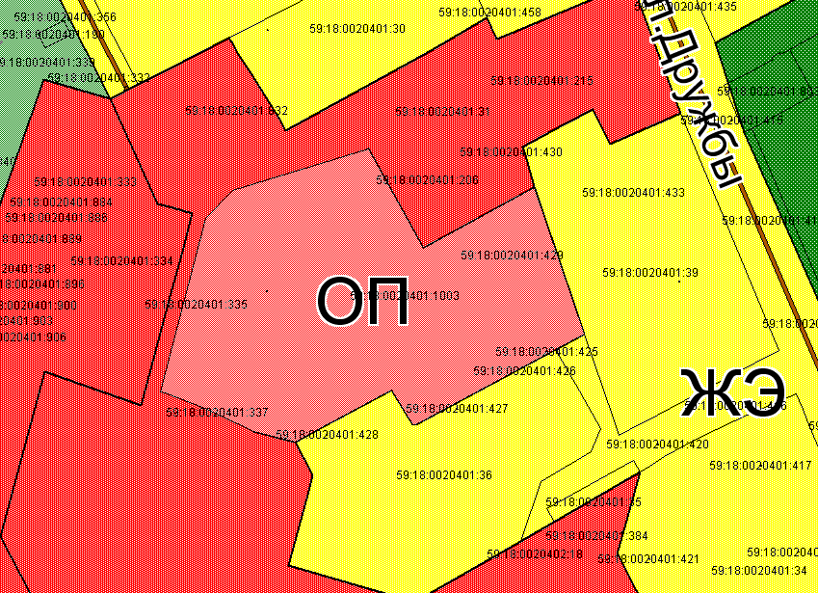

Приложение 8 к Изменениям в Правила землепользования и застройки Полазненского городского поселения от 26.02.2015

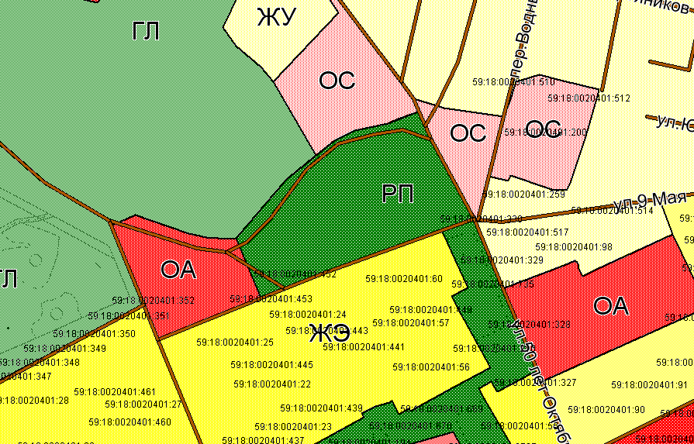

Приложение 9 к Изменениям в Правила землепользования и застройки Полазненского городского поселения от 26.02.2015

